ПЛАНЕТА ЗЕМЛЯ
(автор Глебова Алина 11 лет)
Давным-давно в тридевятой галактике, на тридесятом млечном пути в созвездии Солнца появилась на свет маленькая планета.
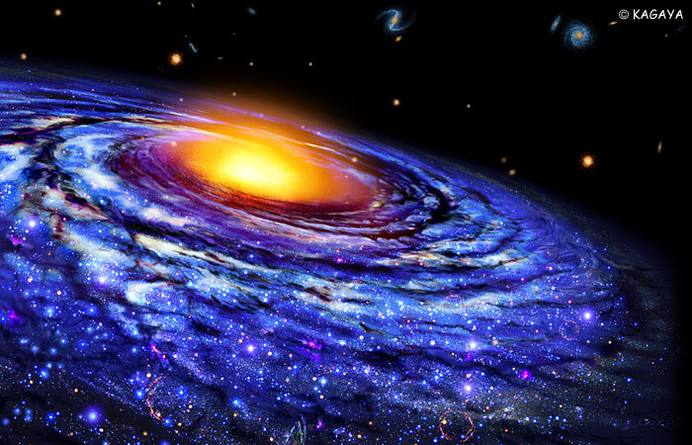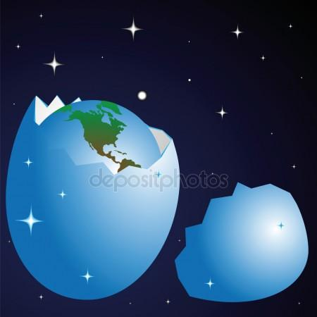
Долго думали как назвать малышку и дали ей необычное имя Земля.

И было у нее шесть братьев планет и одна сестричка планета.
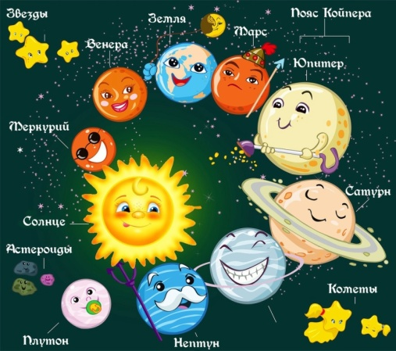
Жили они дружно, ни когда не ссорились. Была у них одна любимая игра-догонялки. Они почти все свободное время проводили играя в нее.
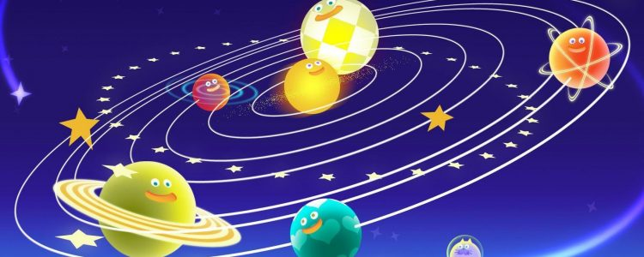
Шло время, и с каждым днем планета Земля становилась все краше и краше. Все планеты любили малышку, и одаривали ее различными нарядами: то голубое платье подарят с зелеными узорами, то накидку из мохнатого леса набросят на плечи…. Не планета- а загляденье
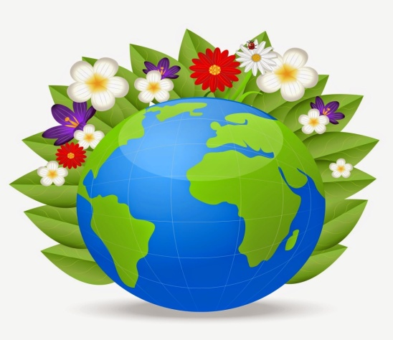
Стали планеты из соседней галактике завидовать планете Земля. Обратились они к колдунье по имени Черная дыра
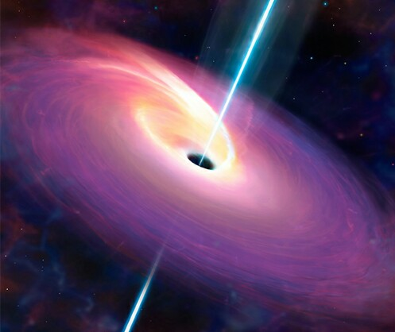
и попросили навести порчу на Землю. Колдунья думала, думала и придумала заморозить планету Земля.
И наступил на планете Земля Ледниковый период 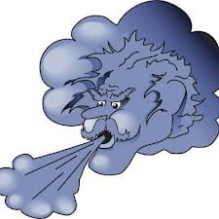
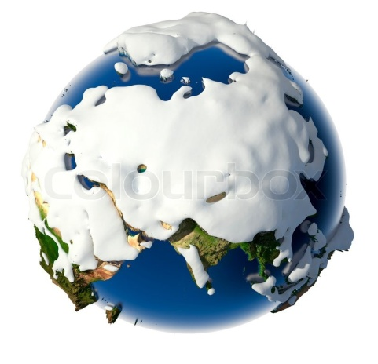
Приуныли планеты, не знают как помочь Земле. А Солнце не растерялось , оно собрало все свое тепло и лучами отправило к земле.
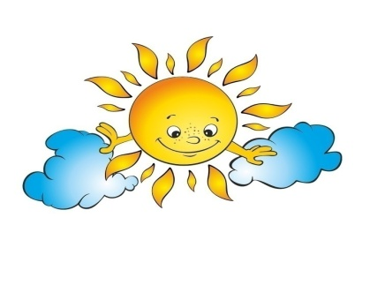
И растаял снежный покров, очнулась планета Земля от зимней спячки и стала еще краше, чем была. Обрадовались планеты и одарили ее новыми нарядами и осыпали красивыми цветами и драгоценными камнями.
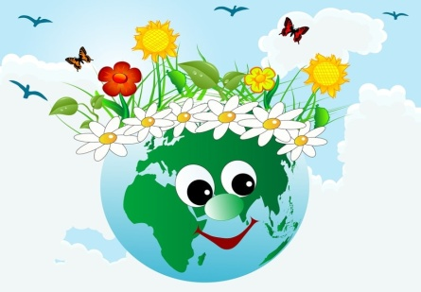
А чтобы скучно не было их любимице, подарили они ей кучу всякой живности.
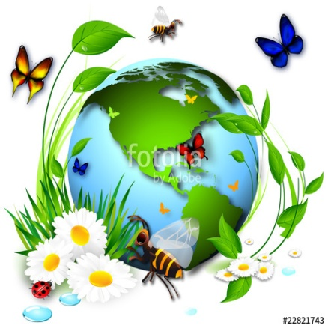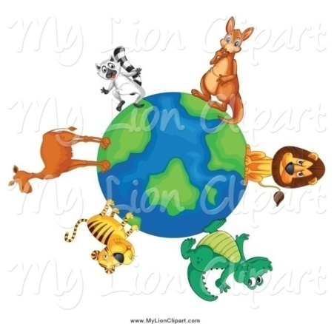
Шли года за годами, века за веками, а планета Земля только краше становилась. Любовалась ею вся вселенная.
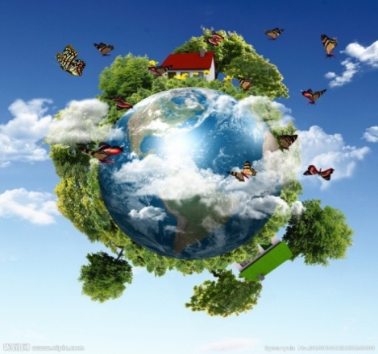
Подарила Вселенная Земле людей, чтобы они ухаживали и оберегали полюбившуюся всем планету.

И стали люди присматривать за Землей. Обрабатывали ее, выращивали полезные травы, украшали домами, мостами и различными сооружениями.
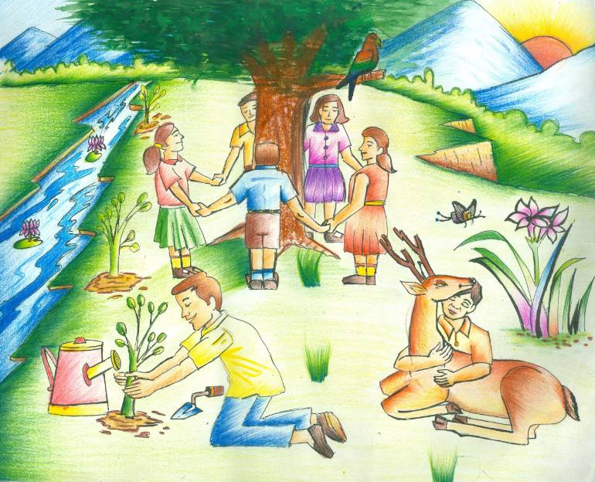
Еще краше и сильнее, богаче становилась планета
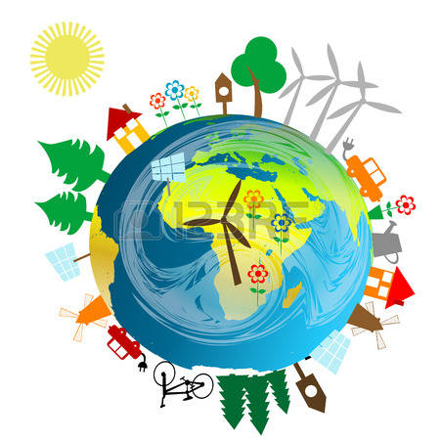
Шло время, менялись люди, и стали они забывать свое предназначение на планете Земля.
Перестали они ухаживать за планетой, а стали они ее засорять, грабить, травить….
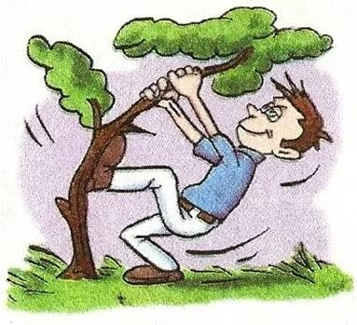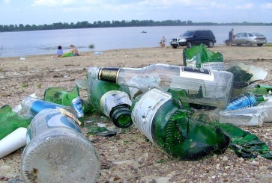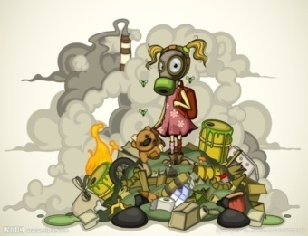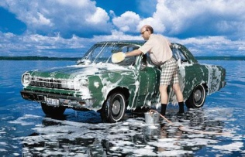
И стала превращаться планета Земля, в грязную свалку и мусорку. Тяжело стало ей дышать и жить.
Вместо улыбки, слезы катились из помутневших глаз.
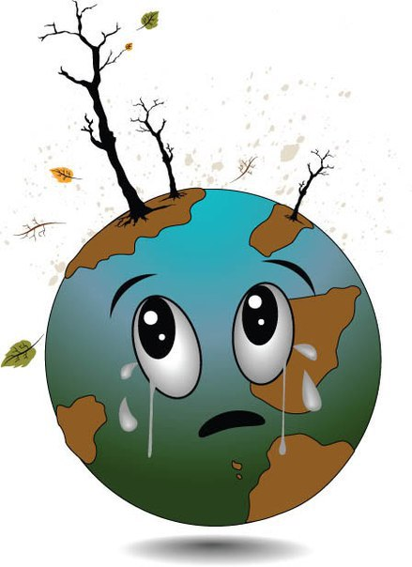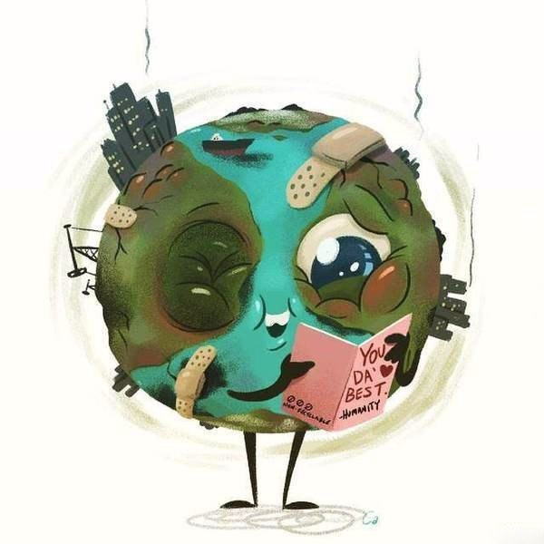
На теле не заживали раны от раскопок и взрывов, оно покрылось ожогами от лесных пожаров.
Планета Земля медленно умирала…
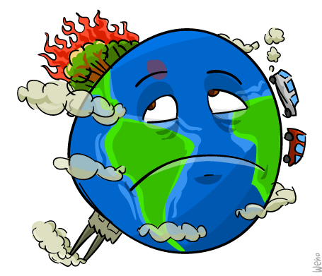
Не выдержала Вселенная таких издевательств над своей любимицей, собрала она войско стихий и послала на людей ураганы, землетрясения, наводнения и смерчи, цунами……..
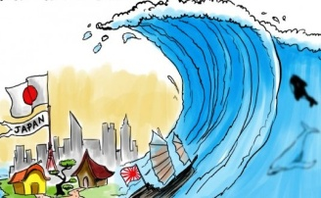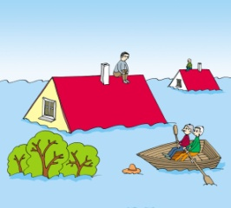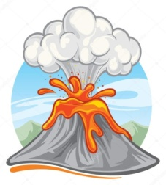
Тяжело пришлось людям в этот период. Взмолились они и попросили Вселенную остановить свое войско- взамен же обещали как и раньше хранить и оберегать планету Земля.
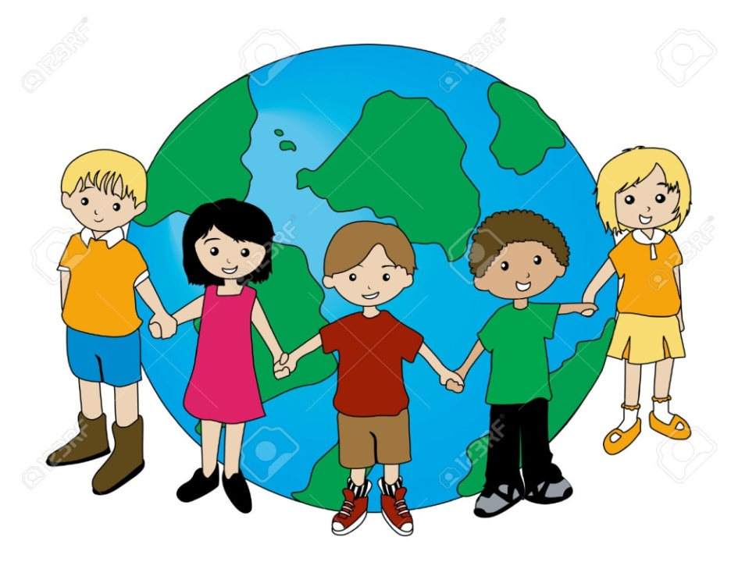
Поверила им Вселенная в этот раз, отозвала свои стихии обратно.
Разрешила им жить и пользоваться недрами и богатствами Земли, но взамен взяла клятву с людей, о том, что они всегда будут любить, охранять и бережно относиться к своей планете с необычным названием ЗЕМЛЯ
и помнить:
ВСЕЛЕННАЯ ОШИБОК НЕ ПРОЩАЕТ

